**Manual de usuario.**

1. La pantalla de inicio de la aplicación se le mostrara al usuario el recuadro que debe llenar para hallar las filas y las columnas.

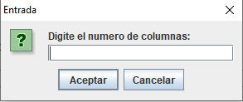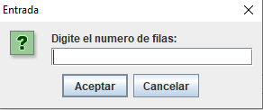

1. El usuario debe ingresar un valor entero positivo para iniciar el proceso. Si ingresa un valor incorrecto la aplicación le pedirá que por favor ingrese un dato valido.

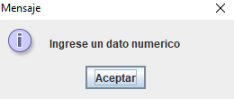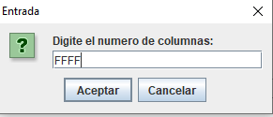

1. Cuando el usuario ingrese las filas y las columnas se le preguntara si desea llenarlo manualmente o aleatoriamente. Si el usuario lo llena manualmente cualquier espacio que no llene se le colocara un cero:

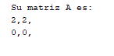

1. Si el usuario no desea llenar el vector, tendrá la opción de aleatorio y se le pedirá que ingrese un rango mayor y un rango menor para los números aleatorios.

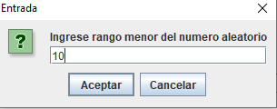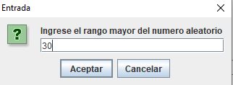



1. 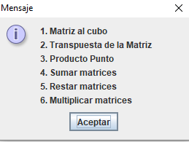El usuario deberá ingresar un numero de rango [1,6] para realizar las operaciones sino lo hace saldrá un aviso que le recordará.

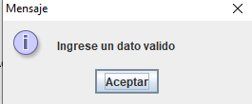

1. Siguiendo los pasos podemos ir realizando las operaciones, para el ítem 4, 5 y 6 se le pedirá al usuario que ingrese una matriz m=n, o depende de cómo haya declarado la matriz al inicio.

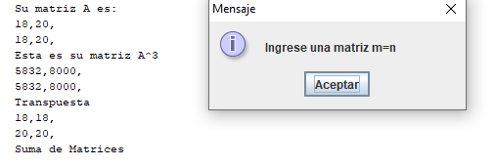

1. 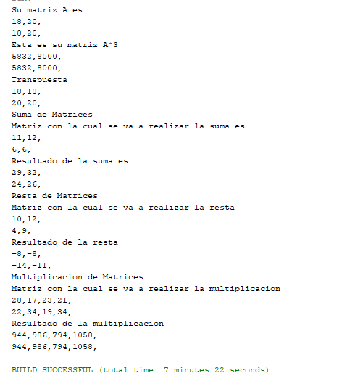Y así finaliza nuestro programa hecho en consola, para cada operación siempre se le preguntará al usuario si desea llenar aleatoria y también se manejan las excepciones.